«Ребусы»
Разгадайте ребусы.
1. 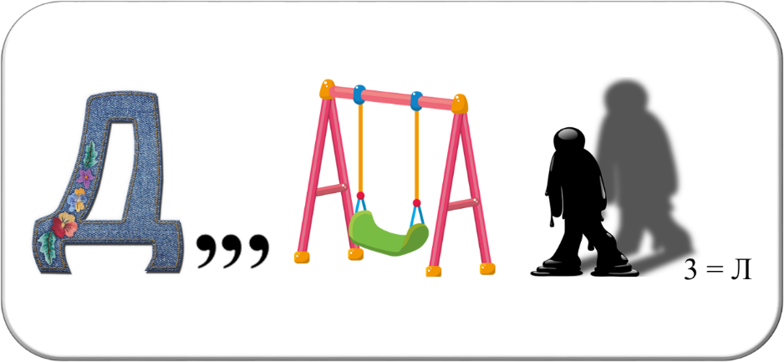
2. 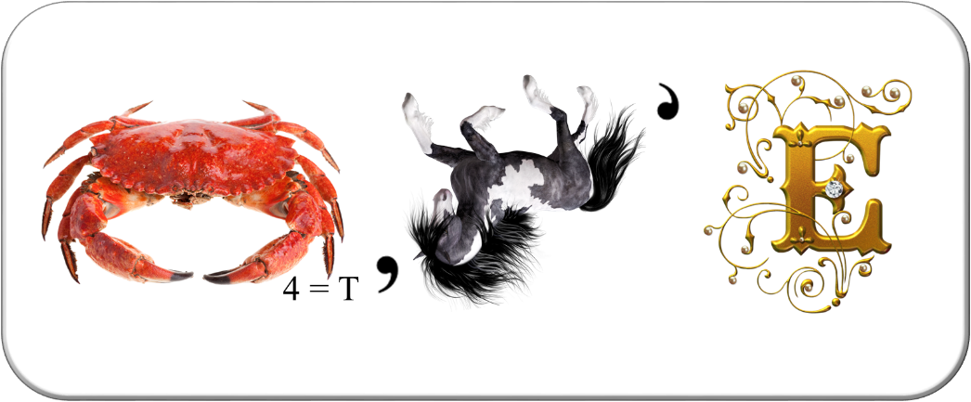
3. 
4.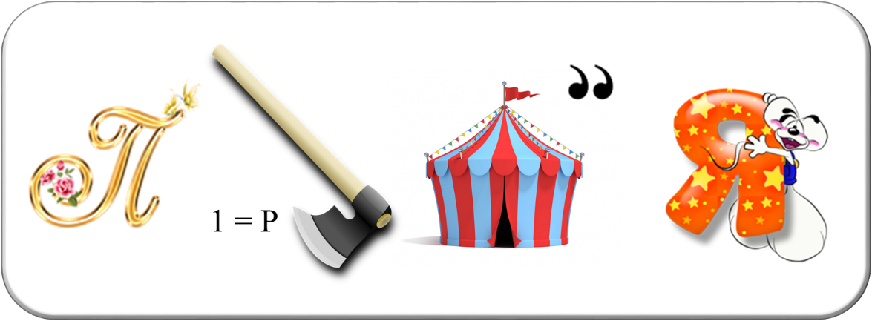
5.
6.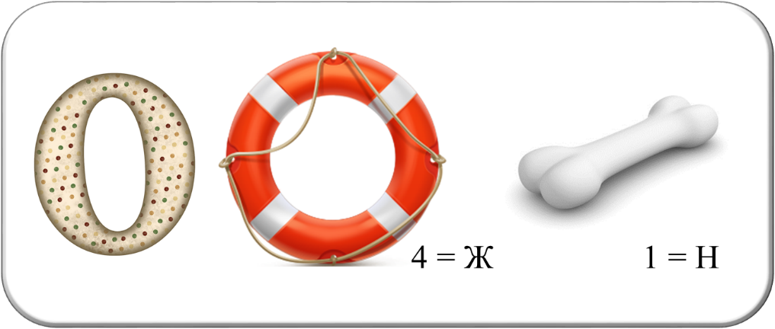
7.
8.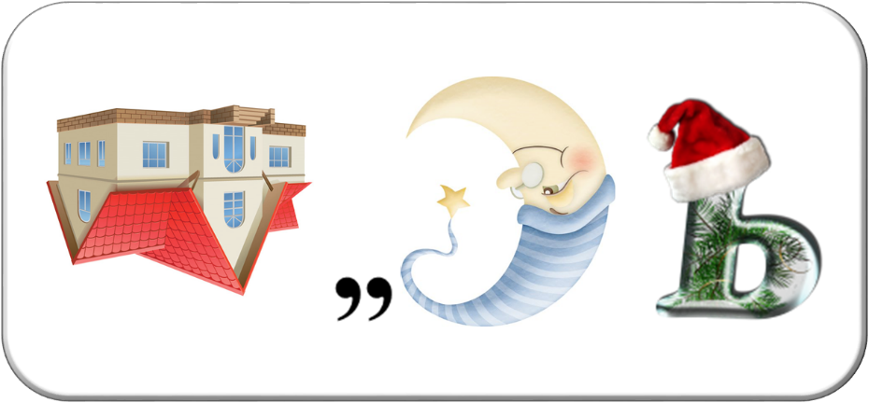
9.
10.

«Эрудит»
1. Задача № 1
Маша и Саша живут в одном доме: Маша – на шестом этаже, а Саша – на четвёртом. Возвращаясь из школы домой, Маша проходит 60 ступенек. Сколько ступенек проходит Саша, поднимаясь по лестнице на свой этаж? (На первом этаже ступенек нет.)
2. Задача № 2
Напишите наименьшее пятизначное число, кратное 9 и имеющее первой цифру 7.
3. Задача № 3
Когда моему отцу был 31 год, мне было 8 лет. Сейчас отец старше меня вдвое. Сколько мне лет сейчас?
4. Задача № 4
Аня съела всех конфет и ещё 2 конфеты, Маша съела всех конфет и ещё 1 конфету, а Таня – половину тех конфет, которые остались после Ани и Маши. После этого осталась часть первоначального числа конфет. Сколько конфет было вначале?
5. Задача № 5
На лесной поляне собрались друзья: Попугай, Удав, Слонёнок, Телёнок, Котёнок, Мартышка и Верблюжонок. Попугай начал всех мерить. Оказалось, что Слонёнок длиннее Телёнка на 3 попугая, Верблюжонок длиннее Мартышки тоже на 3 попугая, Телёнок длиннее Попугая на 7 попугаев, Верблюжонок длиннее Котёнка на 6 попугаев, а все они укладываются на Удаве, длина которого 38 попугаев. Выразите длины друзей (Слонёнка, Телёнка, Котёнка, Мартышки и Верблюжонка) в попугаях.

